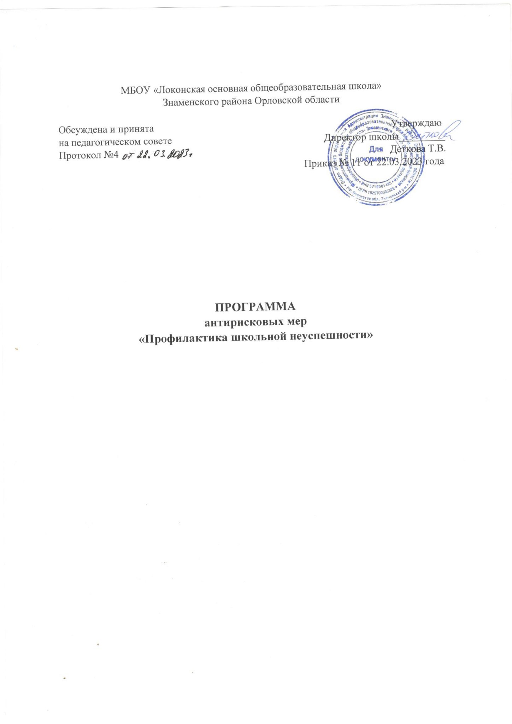

1.Наименование Программы антирисковых мер | «Профилактика школьной неуспешности»
2.Цели и задачи реализации программы | Цель: повышение уровня предметных и метапредметных результатов, снижение доли обучающихся с рисками учебной неуспешности к концу 2023-2024 учебного года за счет создания условий для эффективного обучения и повышения мотивации учащихся к учебной деятельности.  Задачи:  - Применение новых образовательных технологий по преодолению низких образовательных результатов;  - Поддержание положительной динамики результатов промежуточной, итоговой аттестации обучающихся, диагностических работ, показателей результатов ВПР и НОКО.  - Увеличение доли учащихся, имеющих высокий и средний уровень предметных и метапредметных результатов;  - Увеличение доли учащихся, принимающих участие в очных, заочных, дистанционных олимпиадах, конкурсах различных уровней до 10%.
3.Целевые показатели | - 100% учащихся охвачены психолого- педагогическим сопровождением;  - 100% обучающихся, успешно осваивают общеобразовательные программы;  -не менее 85:% охват контингента учащихся – дополнительными общеобразовательными программами и программами внеурочной деятельности;  - 100% охват учащихся, имеющих риск учебной неуспешности индивидуальной работой
4.Сроки и этапы реализации программы | - этап: март-апрель 2023 г. - подготовительный (диагностический)  - этап: апрель-ноябрь 2023 г.-основной май-июнь 2023 г. мониторинг 1 этапа сентябрь- ноябрь 2023 г. завершение 2 этапа  - этап: декабрь 2023 г. (заключительный), подведение итогов
5.Меры/мероприя тия по достижению цели  и задач | - Разработка и реализация индивидуальных образовательных маршрутов по работе с обучающимися с трудностями в обучении.  - Обеспечение психолого - педагогической поддержки обучающихся с трудностями в обучении.  - Реализация дополнительных образовательных программ, программ внеурочной деятельности.  - Повышение методической компетентности педагога.
6.Ожидаемые конечные результаты реализации программы | Повышение качества образования и воспитания.  Успешное прохождение выпускниками ГИА.  Успешное выполнение ВПР.  Создание образовательной среды для проявление и развития каждого ребенка.  Стимулирование и выявление достижений и успешного обучения  Расширение диапазона мероприятий для раскрытия, развития и реализации творческих способностей обучающихся.
7.Исполнители | Деткова Т.В.- директор
 | Учителя-предметники: Атакишиева А.Р.,Терехина И.И.,Куренкова В.Н.,Луканова Г.М.,Сушич А.В.,Иванова О.В.
8. Приложение | Дорожная карта реализации программы антирисковых мер.

Задача | Мероприятие | Дата реализа ции | Показатели | Ответственные
Своевременное оказание помощи учащимся, испытывающим затруднения в обучении | Создание банка данных учащихся, испытывающих затруднения в обучении | Январь 2023 год | «Дорожные карты» работы с учащимися, требующими особого  педагогического внимания | Классные руководители, учителя-предметники
Мониторинг уровня предметных достижений учащихся | Проведение вводных, рубежных контрольных работ | Сентябрь,  декабрь 2023 год | Аналитические материалы | Директор школы, учителя-предметники
Мониторинг уровня метапредметных достижений учащихся, прогнозирование результатов ГИА. | Проведение и анализ итоговых контрольных работ, диагностических работ по подготовке к ГИА,  промежуточной аттестации,  комплексных работ на метапредметной основе по ФГОС | В течение 2023  года  Май  2023 год | Аналитические материалы | Директор школы, учителя-предметники
Корректировка образовательного процесса с учетом результатов ВПР | Участие в проведении ВПР. | Март-апрель 2023 года | Аналитические материалы | Директор школы, учителя-предметники
Совершенствование педагогического  мастерства педагогов школы | Проведение педагогического совета по теме «Основные факторы риска снижения результатов обучения и возможные пути их решения» | Март 2023 года | Протокол педагогического  Совета | Директор
Преодоление обучающимися трудностей в обучении | Организация дополнительных занятий, индивидуальных консультаций со слабоуспевающими учащимися и учащимися, пропустившими занятия по болезни в рамках работы учебных кабинетов | Январь май, сентябрь -декабрь 2023 года | График работы кабинетов | Учителя-предметники
Анализ реализации Программы развития | Проведение педагогического совета по результатам реализации Проекта с приглашением членов совета родителей. | Декабрь 2023 года | Протокол педагогического  Совета | Директор
Дорожная карта реализации Программы антирисковых мер.

